Chapitre 1
Suites numériques

Comportement d’une suite

Monotonie
Définitions :
On dit qu’une suite (u_{n}) définie sur ℕ est :
- croissante si et seulement si, pour tout entier naturel n, u_{n+1} ⩾ u_{n}.
- décroissante si et seulement si, pour tout entier naturel n, u_{n+1} ⩽ u_{n}.
Une suite (u_{n}) est dite monotone lorsqu’elle est croissante ou décroissante.

Remarques :
Deux méthodes permettent l’étude de la monotonie d’une suite,
- Méthode algébrique : elle consiste à comparer directement u_{n} et u_{n+1}.
  - Soit en étudiant le signe de la différence u_{n+1} – u_{n}.
  - Soit en comparant le quotient à 1 si, pour tout entier naturel u_{n} ⩾ 0.
- Méthode fonctionnelle : elle s’applique aux suites définies par une formule explicite de la forme u_{n} = f(n) (f étant une fonction).
Elle consiste à étudier le sens de variation de f sur [0 ; + ∞ [.
Le sens de variation de (u_{n}) s’en déduit.

Exemples :
- Soit la suite (u_{n}) définie sur ℕ par u_{n} = 2 n² + n + 5.
On a :

car , d’où pour tout n ∈ ℕ.
Donc (u_{n}) est strictement croissante.
Comme la fonction f définie par f(x) = 2 x² + x + 5 sur ℝ⁺.

- Soit la suite (v_{n}) définie sur ℕ par
On a .
D’où pour tout n ∈ ℕ. Donc est strictement décroissante.
Contrairement à la fonction f définie par : x x – 2 qui est croissante sur ℝ.

Suites bornées
Définitions :
Soit M et m deux nombres réels. On dit que la suite (u_{n}) est :
- majorée par M si, pour tout n ∈ ℕ, u_{n} ⩽ M. M est appelé un majorant de (u_{n}).
- minorée par m si, pour tout n ∈ ℕ, u_{n} ⩾ m. m est appelé un minorant de (u_{n}).
- bornée si elle est à la fois majorée et minorée.

Remarques :
- Une suite majorée admet une infinité de majorants.
En effet, si M est un majorant de (u_{n}), tous les réels supérieurs à M sont également des majorants de (u_{n}). De même, une suite minorée admet une infinité de minorants,
- Toute suite croissante est minorée par son premier terme et toute suite décroissante est majorée par son premier terme.

Exemples :
- Soit la suite (u_{n}), définie pour tout n ⩾ 1, par . Pour tout n ∈ ℕ*, .
Cette suite est donc minorée par 0, mais aussi par tout réel négatif.
- Soit la suite (u_{n}), définie pour tout n ⩾ 0, par . Pour tout n ∈ ℕ, n² ⩾ 0.
Cette suite est donc minorée par 0, qui est, en plus, le minimum de la suite, car il est atteint au rang 0.

Représentation graphique d’une suite bornée :
- Sur la droite numérique :  tous les nombres sont compris entre m et M. | 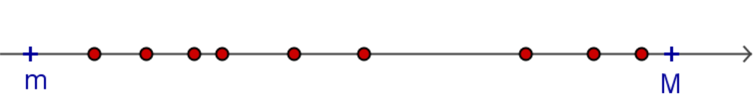
- Dans le plan :  tous les points de coordonnées sont situés entre les droites d’équations et . | 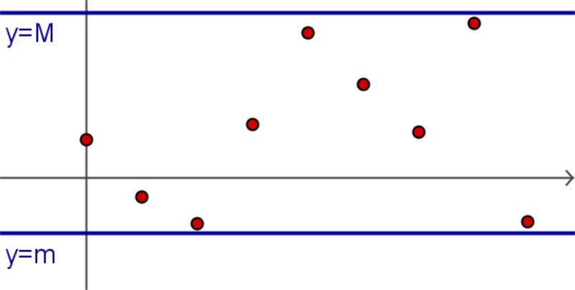

Limites finies

Définitions et propriétés
Définition :
Soit une suite (u_{n}) et un réel l .
On dit que (u_{n}) tend vers l quand n tend vers +∞ si tout intervalle ouvert I contenant l (aussi petit soit-il) contient tous les termes u_{n} à partir d’un certain rang n₀.

Exemple :
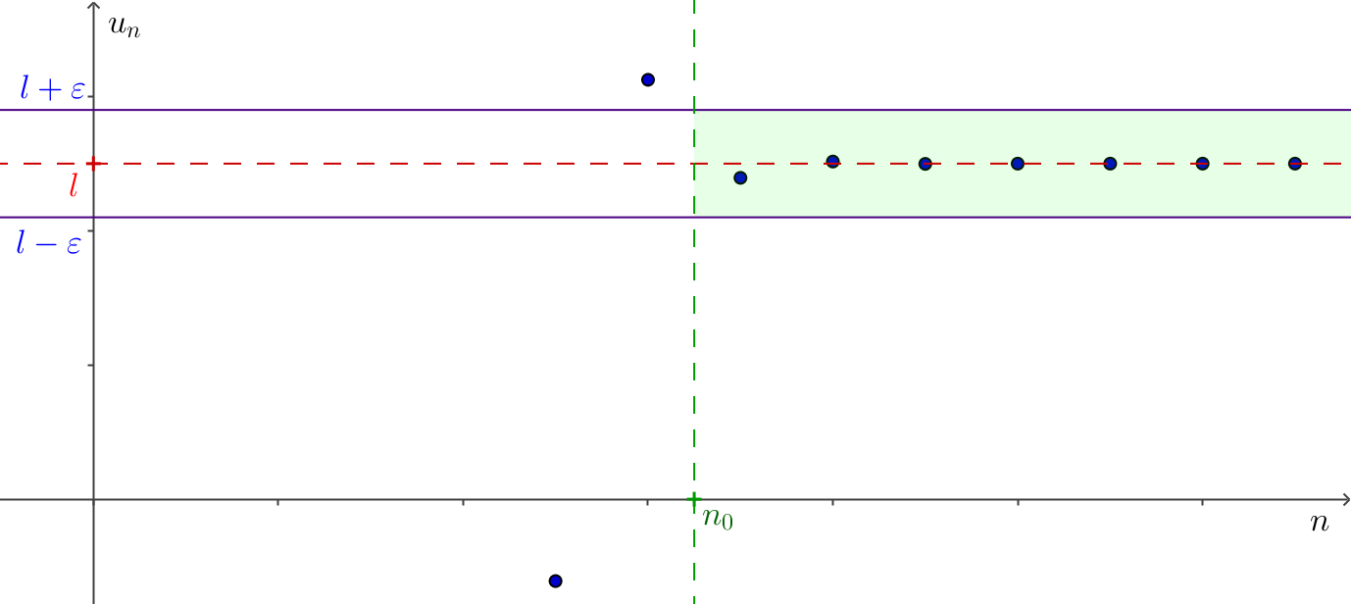
La suite (u_{n}) représentée ci-dessus semble avoir une limite l . Autrement dit, on peut trouver une valeur de n₀ pour laquelle les termes de la suite sont aussi proches que l’on veut de l .
Remarque :
Pour tout réel ε > 0, on peut trouver un rang n₀ tel que, pour tout entier n ⩾ n₀ , on a :
l – ε < u_{n} < l + ε soit encore u_{n} ∈] l – ε ; l + ε [, soit encore | u_{n} – l | < ε.

Propriété :
Si une suite (u_{n}) a une limite finie l quand n tend vers +∞, cette limite est unique.
On la note = l .

Définitions :
- Une suite convergente est une suite qui a pour limite un nombre réel l .
On dit aussi que la suite converge vers l .
- Une suite divergente est une suite qui ne converge pas.

Remarques :
- Si (u_{n}) converge vers l, les suites , , convergent aussi vers l .
- Une suite convergente est bornée.

Limites des suites usuelles
Propriétés :

- Pour tout p ∈ ℕ*, les suites convergent vers 0.

Suites divergentes

Limite infinie
Définition :
Une suite (u_{n}) a pour limite +∞ lorsque, pour tout réel A, l’intervalle de la forme contient tous les termes u_{n} à partir d’un certain rang.
Autrement dit, pour tout réel A, on peut trouver un rang n₀ tel que, pour tout entier n ⩾ n₀, on a :
u_{n} ⩾ A.
On le note .

Exemple :  La suite (u_{n}) représentée ci-contre semble avoir pour limite + ∞.  En effet pour un réel A choisi, on peut déterminer le rang n₀ à partir duquel tous les termes sont supérieurs ou égaux à A. | 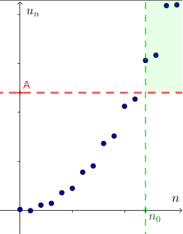

Remarques :
- Lorsque on dit que la suite (u_{n}) diverge vers +∞.
- Concrètement, les termes deviennent aussi grands qu’on le souhaite à partir d’un certain rang.
- De la même façon :
u_{n} tend vers -∞ quand n tend vers +∞ si tout intervalle de la forme contient tous les termes u_{n} à partir d’un certain rang n₀.
On le note .

Limites des suites usuelles
Propriété :
Les suites , , , … , , où p ∈ ℕ*, ont pour limite +∞.

Suites sans limite
Une suite n’a pas forcément de limite. On dit également qu’elle diverge.

Exemples :
- La suite définie sur ℕ, par est divergente.
En effet, un intervalle contenant 1 mais pas -1 ne contiendrait qu’un terme sur deux de la suite et ne répondrait donc pas à la définition de la limite d’une suite.
- La suite définie sur ℕ, par est divergente.
En effet les termes de la suite se répartissent uniformément dans l'intervalle .
La suite n’a donc pas de limite.

Opérations sur les limites
Soit (u_{n}) et (v_{n}) deux suites. Soit l et l ' deux réels.

Somme de deux suites
Si | l | l | l | +∞ | -∞ | +∞
et | l ' | +∞ | -∞ | +∞ | -∞ | -∞
alors | l + l ' | +∞ | -∞ | +∞ | -∞ | On ne peut pas conclure directement

Remarque :
Dans le cas où l’on ne peut pas conclure, on dit que l’on a une forme indéterminée.

Produit de deux suites
Si | l | l > 0  ou +∞ | l < 0  ou -∞ | l > 0  ou +∞ | l < 0  ou -∞ | 0
et | l ' | +∞ | +∞ | -∞ | -∞ | +∞ ou -∞
alors | l l ' | +∞ | -∞ | -∞ | +∞ | On ne peut pas conclure directement

Quotient de deux suites
On suppose que pour tout entier n, .
Cas où la suite u est positive à partir d’un certain rang.
Si | l | l | 0 | l > 0  ou +∞ | l > 0  ou +∞ | +∞ | +∞
et | l '≠0 | +∞ ou -∞ | 0 | 0 avec | 0 avec | l ' ≠0 | +∞  ou -∞
alors | l  l ' | 0 | On ne peut pas conclure directement | +∞ | -∞ | +∞  si l ' > 0 | On ne peut pas conclure directement
 |  |  |  |  |  | -∞  si l ' < 0 | On ne peut pas conclure directement

Dans le cas où la suite u est négative à partir d’un certain rang, on construit un tableau analogue en utilisant la règle des signes.

Exemples :
Soit les suites et définies sur ℕ, par et
- Pour la suite , on a et par produit et somme .
Par quotient, on obtient .
- Pour la suite , on est dans un cas où on ne peut pas conclure directement.
En effet, on ajoute une suite qui tend vers +∞ () à une suite qui tend vers –∞
().
En factorisant par n et en simplifiant, on a
Or et par quotient puis somme =1.
Par produit, on obtient .

Propriétés sur les limites

Limite infinie
Propriétés :
Soit deux suites et et un entier naturel tels que pour tout entier , .
- Théorème de minoration :
Si alors
- Théorème de majoration :
Si alors

Exemple :  Soit la suite définie sur ℕ, par .  Pour tout entier n, , donc .  Or , donc d’après le théorème de minoration :  . | 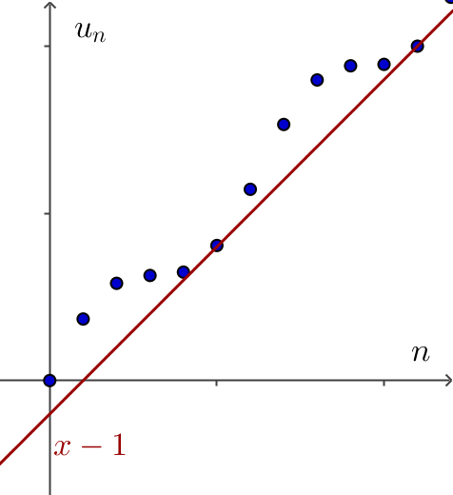

Limite finie
Propriétés :
Soit deux suites et convergentes respectivement vers l et l’ .
Si, à partir d’un certain rang, , alors l ⩽ l’.

Exemple :
est une suite convergente vers un réel l et, pour tout entier naturel n, .
D’après la propriété, on peut affirmer que l ⩽ 2.

Théorème des gendarmes :
On considère trois suites , et .
Soit un entier et un réel l .
On suppose que pour tout entier : .
Si les suites et convergent vers la même limite l, alors la suite converge également vers l .

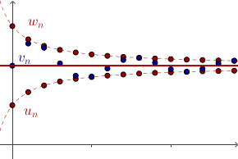

Remarques :
- Ce théorème permet de montrer que la suite a une limite et de connaître cette limite.
- On en déduit que si |u_{n}- l| ⩽ v_{n} à partir d’un certain rang avec alors = l.

Suites arithmétiques

Rappels
Définition :
Une suite numérique est arithmétique s’il existe un nombre r, appelé raison de la suite, tel que pour tout nombre entier naturel n, on ait :

Exemple :
La suite définie par 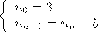 est une suite arithmétique de raison -5.

Remarque :
Une suite est arithmétique si, et seulement si, la variation absolue entre deux termes consécutifs est constante.

Propriété :
Soit une suite arithmétique de premier terme et de raison r.
Pour tout entier naturel n, on a .

Remarque :
Terme général en fonction de n : (formule explicite)

+ r
+ r
+ r

Exemple :
Soit la suite arithmétique définie par .
Son premier terme est et sa raison est -5.
On a, pour tout entier naturel n, .
Ce qui permet, par exemple, de calculer directement le 8e terme : .

Limites
Propriété :
Soit est une suite arithmétique de raison r.
Si , la suite est croissante et  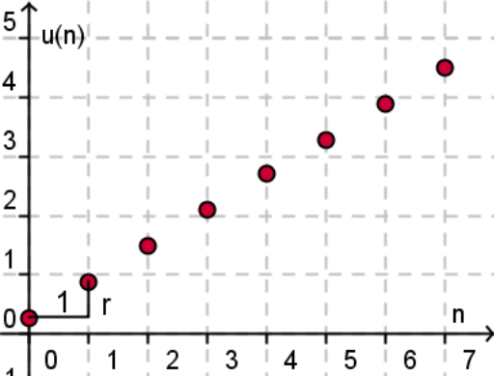  diverge vers +∞ | Si , la suite est décroissante et  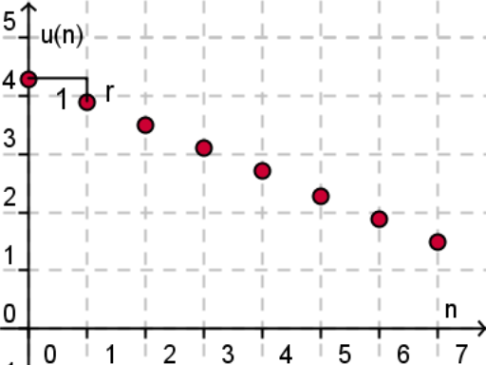  diverge vers -∞ | Si , la suite est constante et  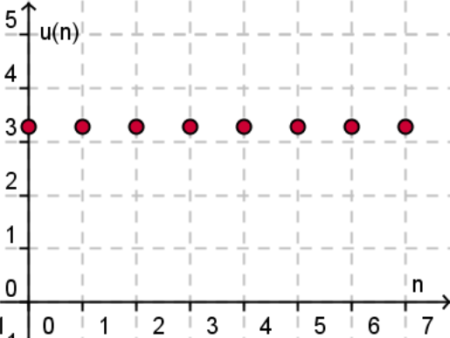  converge vers

On dit que les variations de la suite sont linéaires, car les points de sa représentation se situent sur une droite.
La raison de la suite arithmétique est le coefficient directeur de la droite correspondante, d’équation .
Exemple :  La suite arithmétique , de premier terme et de raison -1,5, a pour représentation graphique des points situés sur la droite d’équation . | 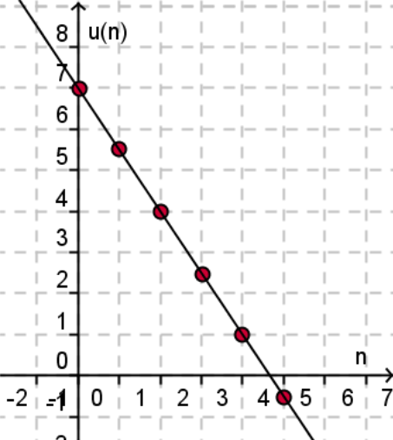

Suite géométrique

Rappels
Définition :
Une suite numérique est géométrique s’il existe un nombre réel q, appelé raison de la suite, tel que, pour tout nombre entier naturel n, on ait :

Exemples :
- La suite définie par 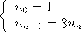 est une suite géométrique de raison 3.
- Une ville peuplée de 800 habitants voit sa population augmenter de 5% par an.
Donc chaque année, sa population est multipliée par .
Elle suit une progression géométrique de raison 1,05.

Remarque :
Une suite est géométrique si, et seulement si, le coefficient multiplicateur entre deux termes consécutifs (ou la variation relative ) est constant.

Propriété :
Soit une suite géométrique de premier terme et de raison q.
Pour tout entier naturel n, on a .

Remarque :
Terme général en fonction de n : (formule explicite)

x q
x q
x q

Exemples :
- Soit la suite géométrique de premier terme et de raison 3.
On a, pour tout entier naturel n, .
Ce qui permet, par exemple, de calculer directement le terme de rang 5 : .
- Une ville peuplée de 800 habitants voit sa population augmenter de 5% par an.
Comme vu précédemment, cette population suit une progression géométrique de raison 1,05.
En notant le terme initial de cette suite, on peut déterminer le terme général :

Après 6 années, la ville comptera habitants.

Limites

Propriété :
est une suite géométrique de premier terme non nul et de raison q.
- Si |  | - Si
Si , alors la suite est croissante et  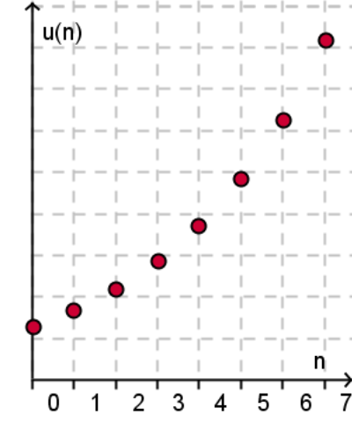 | Si , alors la suite est décroissante et  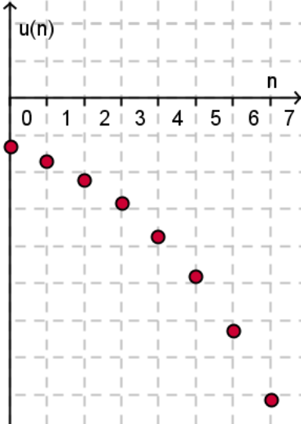 | Si , alors la suite est décroissante et  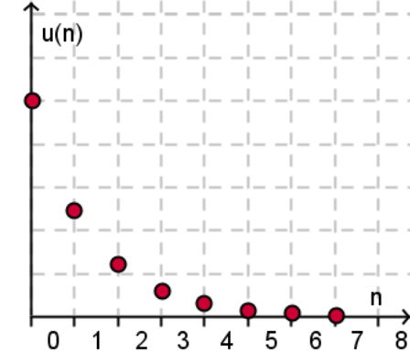 | Si , alors la suite est croissante et  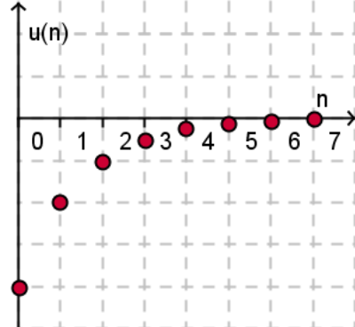
diverge vers +∞ | diverge vers -∞ | converge vers 0 | converge vers 0
- Si , alors la suite est constante. Donc converge vers .
- Si , alors la suite est constante et vaut 0 à partir du second terme.
Donc converge vers 0.
- Si , alors la suite n’a pas de variations régulières.
  - Si alors converge vers 0.
  - Si alors diverge et n’admet pas de limite.

Exemple :  La suite géométrique de premier terme et de raison admet la représentation graphique ci-contre. | 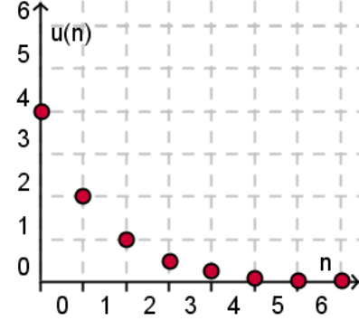

Algorithme :
Déterminer le rang à partir duquel pour
n ← 0
Tant que faire
n ←
Fin Tant que

Calculatrice :
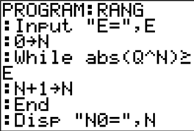  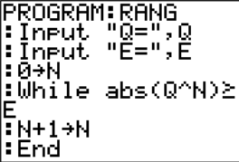 | 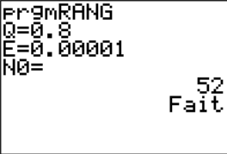 | 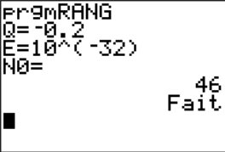

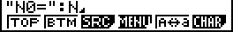  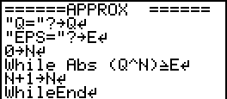 | 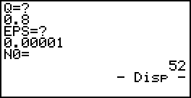 | 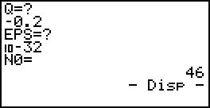

Somme des termes

Propriété :
Soit une suite géométrique de raison .
La formule suivante donne la somme des termes consécutifs :

En particulier, pour une suite géométrique de premier terme :

Démonstration :
Soit la suite géométrique de raison q. Donc pour tout p∈ℕ.

En soustrayant terme à terme, on obtient :

Donc
Ainsi et .

Notation :
On utilise la notation suivante :

Exemple :
La suite est géométrique de premier terme et de raison 2.
On peut exprimer la somme des premiers termes :

Et par exemple, pour , .

Propriété :
La limite de la somme des termes d’une suite géométrique de premier terme et de raison q, avec , est égale à

Démonstration :
Nous avons vu que .
Puisque , a pour limite 0, donc a pour limite .

Suites arithmético-géométrique

Définition
Définition :
Une suite arithmético-géométrique est une suite définie par la donnée de son premier terme et de la relation de récurrence , pour tout entier naturel n, où a et b sont des réels fixés.

Exemple :
La suite , telle que et pour tout entier naturel n, est une suite arithmético-géométrique.

Représentation graphique
Une suite arithmético-géométrique est une suite récurrente de la forme , ou f est la fonction, définie sur ℝ, par .
Puisque f est une fonction affine, sa représentation graphique est une droite.
On sait alors représenter graphiquement les premiers termes de cette suite.

Exemple :
Avec l’exemple ci-dessus, on trace la droite Δ, d’équation et la droite d, d’équation . On place les termes de la suite sur l’axe des abscisses à l’aide de d et Δ.
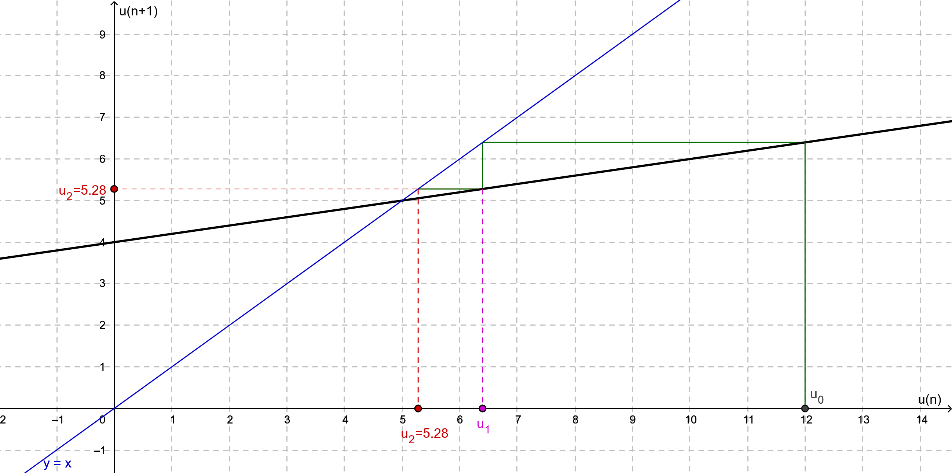

Terme général d’une suite arithmético-géométrique

De la formule de récurrence à la formule explicite
Observons que si la suite converge, alors sa limite l est solution de l'équation l =0,2 l +4.
Cette équation a pour solution l = 5.
Cela suggère de poser : pour tout entier naturel n, .
De , on déduit : soit .
La suite est géométrique de raison et de premier terme .
D'où, pour tout n, soit . Ainsi donc .

Méthode générale : détermination d'une formule explicite
Une suite numérique vérifie , avec .
- On résout l'équation l = a l +b : elle a une solution unique c.
- On introduit la suite auxiliaire définie par c.
On prouve qu’elle est géométrique (de raison a) ; il en résulte que, pour tout entier naturel n, .
- On revient à la suite initiale : pour tout entier naturel n, .
D'où l'expression : .

Étude de la convergence
Sur notre exemple, la raison est telle que donc .
Ainsi .
Si on applique cette méthode dans le cas général, on obtient le résultat suivant :

Propriété :
Soit la suite numérique définie par , avec .
La suite converge vers le nombre l vérifiant l =a l +b.

Remarque :
On démontre que si ou , la suite est divergente (hormis le cas particulier ou , auquel cas elle est constante).

